ЛЕКЦИЯ 18

МЕТОДЫ УПРАВЛЕНИЯ ТРУДОВЫМ КОЛЛЕКТИВОМ

СТРУКТУРНОГО ПОДРАЗДЕЛЕНИЯ
План
- Стили управления
- Методы управления
СТИЛИ УПРАВЛЕНИЯ
Стиль управления – это совокупность наиболее характерных и устойчивых методов решения задач, используемых руководителем, манера его поведения по отношению к подчиненным.
Выделяются 3 наиболее часто встречающихся стиля руководства:
- авторитарный
- демократический
- либеральный,
На практике происходит смешение стилей.
Для авторитарного (автократического) стиля характерна централизация власти в руках одного руководителя, требующего, чтобы все о делах докладывали только ему.
Такой менеджер единолично принимает решения, не давая возможности проявить инициативу подчиненным, категоричен и резок.
Данный стиль не стимулирует инициативу подчиненных, она, наоборот, часто наказуема автократом, что делает невозможным повышение эффективности работы организации.
Демократический стиль: большинство вопросов решается коллегиально, систематически информируются подчиненные о положении дел в коллективе. Менеджер такого стиля в общении с подчиненными предельно вежлив и доброжелателен, находится в постоянном контакте, часть управленческих функций делегирует другим специалистам, доверяет людям. Требователен, но справедлив.
Руководитель с либеральным (невмешательским) стилем руководства практически не вмешивается в деятельность коллектива, а работникам предоставляется полная самостоятельность, возможность индивидуального и коллективного творчества. Такой руководитель вежлив, готов отменить принятое им решение, безынициативен. Из средств управления персоналом преобладают уговоры и просьбы.
Мягкость в общении мешает ему приобрести реальный авторитет. Следствие этого – незаслуженные поблажки, излишнее панибратство. Такой руководитель не проявляет выраженных организаторских способностей, слабо контролирует и регулирует действие подчиненных, и поэтому его управленческая деятельность нерезультативна.
Гибкость руководителя заключается в том, чтобы использовать преимущества каждого стиля и применять его в зависимости от особенностей ситуации в организации.

МЕТОДЫ УПРАВЛЕНИЯ
Применяемые стили руководства связаны с методами управления персоналом.
Различают три группы методов управления персоналом:
- организационно-распорядительные (административные),
- экономические
- социально-психологические.
- Административные методы управления осуществляются в форме организационного и распорядительного воздействия.
- Организационное воздействие направлено на организацию процесса производства и управления и включает организационное регламентирование.
- Распорядительное воздействие выражается в форме приказа, распоряжения или указания, которые являются правовыми актами ненормативного характера.
- Экономические методы – это элементы экономического механизма, с помощью которого обеспечивается прогрессивное развитие организации. Важнейшим экономическим методом управления персоналом является технико-экономическое планирование, материальное стимулирование работников.
- Социально-психологические методы
- Специфика этих методов заключается в использовании неформальных факторов, интересов личности, группы, коллектива в процессе управления персоналом. Они делятся на две группы:
- Социологические методы позволяют установить назначение и место сотрудников в коллективе, выявить лидеров и обеспечить их поддержку, связать мотивацию людей с конечными результатами производства, обеспечить эффективные коммуникации и разрешение конфликтов в коллективе.
- Психологические методы направлены на конкретную личность. Их особенность – обращение к внутреннему миру человека, его личности, интеллекту, поведению.

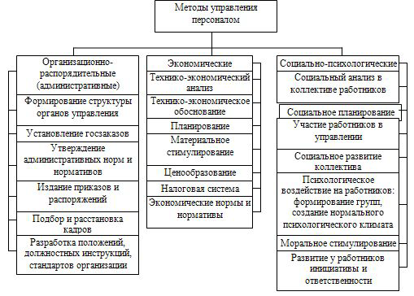
Рисунок 22 – Методы управления персоналом

Контрольные задания
Подготовьте в рабочей тетради письменные ответы на поставленные вопросы.
- Продолжите фразу:
«Стиль управления –это…»
- Заполнить таблицу. Написать сущность каждого стиля управления.
Таблица 30 – Стили управления
Стили управления
Авторитарный | Демократический | Либеральный
- Заполнить таблицу:
Таблица 31 – Методы управления персоналом
№ | Наименование метода | Содержание метода
1 | Административные
2 | Экономические
3 | Социально-психологические

